font工具支持非标字串

freeType矢量库、harfbuzz整形库的移植
- 装跨平台编译工具cmake
官网链接：https://cmake.org/download/

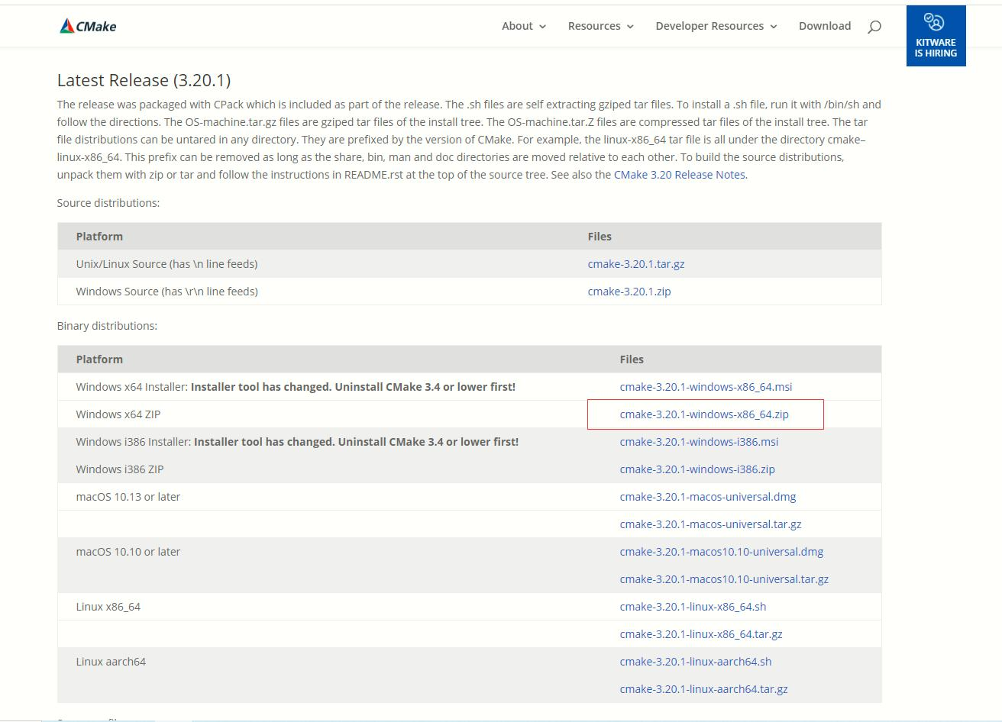
- 下载编译freeType矢量库
官网链接：http://download.savannah.gnu.org/releases/freetype/
目前下载编译的库为freetype-2.7.tar.gz 对于freeType矢量库其有对应的win编译环境，我们找到对应的/builds/windows/目录，找到对应编译平台，目前使用的为VS2008 直接freetype.vcproj工程，对工程进行编译就可以生成我们需要的windows环境下的freetype库了，生成路径freetype-2.7/objs/win32/vc2008/ 目标库文件：freetype27MT_D.lib

- 下载编译harfbuzz 整形库

官网链接：https://mirrors.aliyun.com/blfs/conglomeration/harfbuzz/
目前下载编译库为harfbuzz-1.7.6 首先需要将harfbuzz适配windows编译环境，通过安装的cmake命令 cmake harfbuzz-1.7.6目录 生成对应ALL_BUILD.vcproj 也可以通过直接运行CMAKE解压包选配处理 如下图所示：
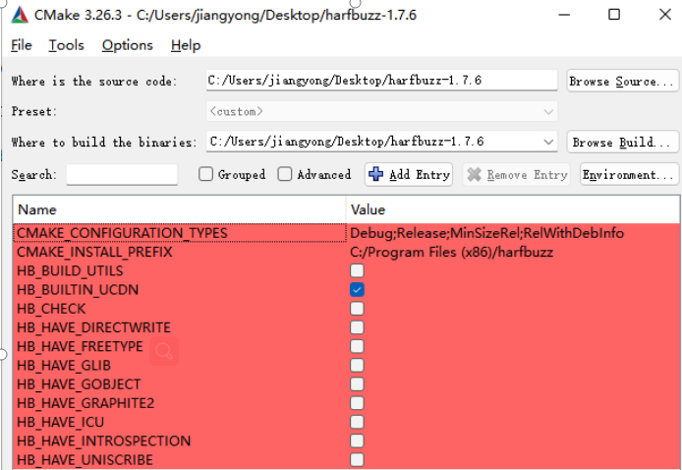
编译环境生成后，通过VS2008编译该库，编译时存在无法打开包括文件:“stdint.h”:通过下载“inttypes.h+stdint.h”并将inttypes.h和stdint.h文件放到vc的include目录就可以了。目前安装的为VS2008，安装到的默认位置，因此include的路径就是：C:\Program Files\Microsoft Visual Studio 9.0\VC\include 全编译后我们找到对应的Debug\harfbuzz.lib 即为后续移植库。

4）移植freeType矢量库、harfbuzz整形库
（1）将生成的freetype27MT_D.lib harfbuzz.lib库放入对应的userstr工程目录下，配置加载库路径和对应动态库。

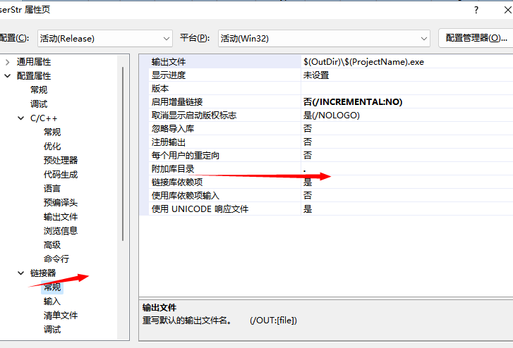
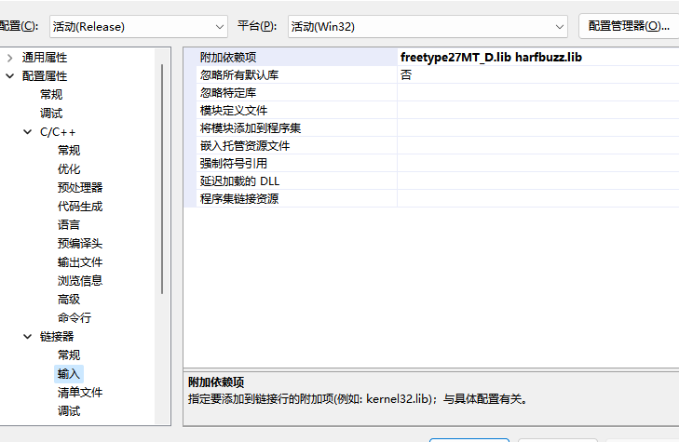
- 将二个库包对应的.h头文件移植到对应的userStr目录 这边我们建立了对应目录对头文件进行了相关移植
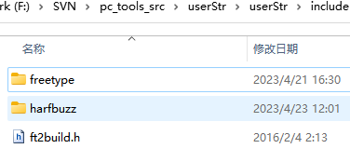
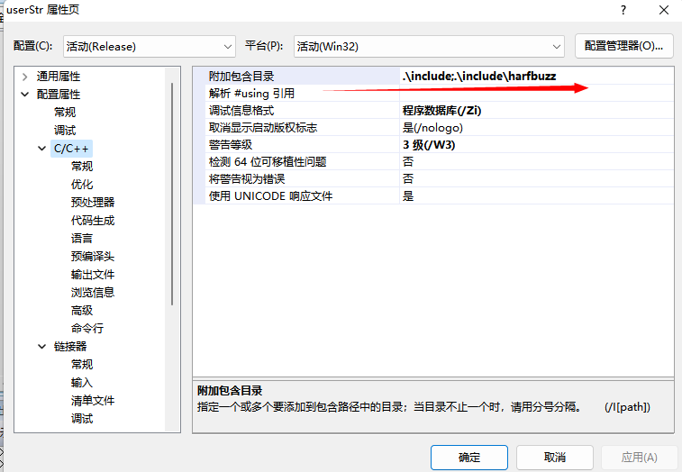
注意：后续font整形处理中 发现缺少hb_ft_font_create 和系统标准math库round函数,处理办法，在工程中添加harfbuzz中未编译进库的hb-ft.cc文件，无对应round函数需自行添加round函数
double round(double r)
{
return (r > 0.0) ? floor(r + 0.5) : ceil(r - 0.5);
}

算法处理
思路：由于空间和时间资源的受限，我们目前采用的是在windows端将字符资源通过harfbuzz sharp整形 然后通过freetype进行矢量图输出处理，然后将对应字串存放于resfont.bin中，字串索引存放于resfontidx.bin，板载端通过索引找到对应的矢量图形然后显示出来。
1）通过MAX_SPC_FON宏在生成resfont.bin时预留出非标字串code索引空间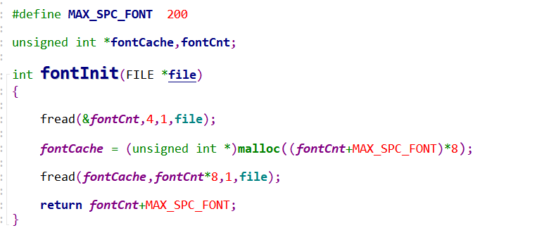
2、在fontStringGet获取对应string的uncoide table时 不对非标字库进行处理 直接将对应的char string传入整形库 进行整形和矢量图输出
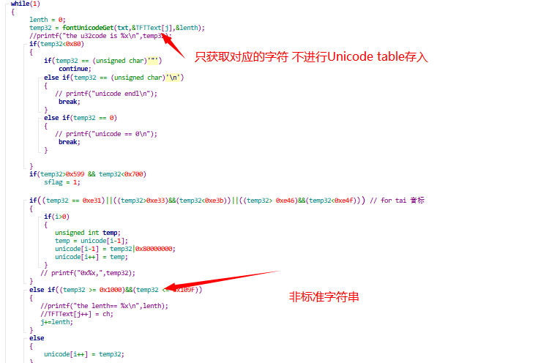
将整串字符当成一个uncoide，其对应矢量图像通过整形后存放于resfont.bin文件之后，当前传出的len和对应字串uncoide table 数都默认为1
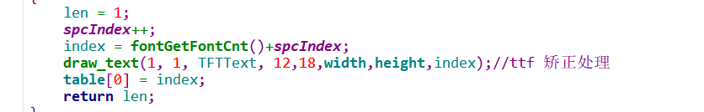
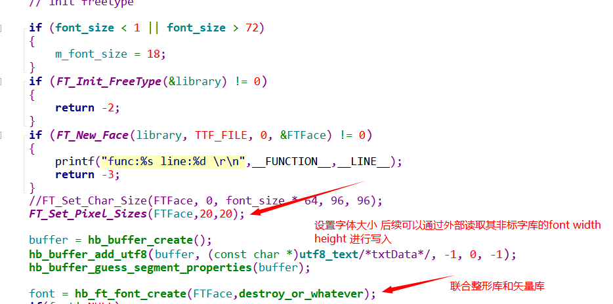
矢量图的存储，经过hb_shape整形后其字符以图的形式，数据存放bitmap.buff中，位置存放于glyph中 通过以点阵描点的方式将字串输出到对应的空间。

